

ประกาศเทศบาลตำบลบ้านส้อง
เรื่อง ประกาศผลการประมูลจ้างด้วยระบบอิเล็กทรอนิกส์
โครงการเงินทุนสำรองเงินสะสม จำนวน 4 โครงการ ที่ได้รับการคัดเลือก
………………………….....………….

ตามที่เทศบาลตำบลบ้านส้อง ได้ประกาศประมูลจ้างด้วยระบบอิเล็กทรอนิกส์ โครงการเงินทุนสำรองเงินสะสม จำนวน 8 โครงการ ตามประกาศคณะกรรมการดำเนินการประมูลด้วยระบบอิเล็กทรอนิกส์ ลงวันที่ 8 พฤษภาคม 2555 ซึ่งกำหนดให้ประมูลจ้างด้วยระบบอิเล็กทรอนิกส์ ในวันที่ 14 พฤษภาคม 2555 ระหว่างเวลา 09.00 น. ถึง 11.30 น. จำนวน 4 โครงการ (เนื่องจากโครงการก่อสร้างกำแพงป้องกันตลิ่งพัง บริเวณถนนเลียบคลองตาล หมู่ที่ 13 ,โครงการก่อสร้างถนนน้ำล้นคอนกรีตเสริมเหล็กบริเวณถนนสายคลองลา บ้านสวนกล้วย หมู่ที่ 17 และโครงการเจาะบ่อบาดาลพร้อมก่อสร้างระบบประปาชุมชนต้นบก บ้านพรุกระแชง หมู่ที่ 1 มีผู้ยื่นซองข้อเสนอฯ เพียงรายเดียว และโครงการขุดเจาะบ่อบาดาลชุมชนบ้านลุงพล้อย บ้านหนองตอเสียด หมู่ที่ 18 ไม่มีผู้สนใจขอซื้อเอกสารประมูลจ้างด้วยระบบอิเล็กทรอนิกส์)
ณ สำนักงานเทศบาลตำบลบ้านส้อง นั้น
บัดนี้ คณะกรรมการดำเนินการประมูลจ้างด้วยระบบอิเล็กทรอนิกส์ ได้ตรวจสอบและพิจารณาผลการประมูลจ้างฯ เรียบร้อยแล้ว มีผู้เสนอราคารายต่ำสุด ที่ได้รับการคัดเลือก ดังนี้

1) โครงการปรับปรุงผิวจราจรถนนสายคูเหมือง จากสามแยกถนนพาด-ถนนคูเหมือง หมู่ที่ 10 , 5 ตำบลบ้านส้อง อำเภอเวียงสระ จังหวัดสุราษฎร์ธานี

ผู้เสนอราคาต่ำสุด คือ บริษัท เวียงสระคอนกรีตอัดแรง จำกัด
ผู้เสนอราคาต่ำตามลำดับ 1 ราย คือ
1. ห้างหุ้นส่วนจำกัด สมบูรณ์พรเจริญก่อสร้าง
2) โครงการปรับปรุงระบบประปาหมู่บ้าน บ้านนาชุมเห็ด หมู่ที่ 9 ตำบลบ้านส้อง อำเภอเวียงสระ จังหวัดสุราษฎร์ธานี
ผู้เสนอราคาต่ำสุด คือ ห้างหุ้นส่วนจำกัด บุญสุขก่อสร้าง
ผู้เสนอราคาต่ำตามลำดับ 2 ราย คือ
1. ห้างหุ้นส่วนจำกัด ดีเซลซีวิล (1999)
2. บริษัท วีวิววิศวกรรม จำกัด

/3) โครงการก่อสร้าง…

- 2 -

3) โครงการขยายระบบประปาบ้านในไร่ ชุมชนตลาดเข่ง – โรงเรียนบ้านในไร่ หมู่ที่ 12 ตำบลบ้านส้อง อำเภอเวียงสระ จังหวัดสุราษฎร์ธานี
ผู้เสนอราคาต่ำสุด คือ ห้างหุ้นส่วนจำกัด บุญสุขก่อสร้าง
ผู้เสนอราคาต่ำตามลำดับ 2 ราย คือ
1. ห้างหุ้นส่วนจำกัด พนมอุตสาหกรรม
2. บริษัท วีวิววิศวกรรม จำกัด
4) โครงการขยายระบบประปาบ้านหนองสามสิบ หมู่ที่ 10, 4 ตำบลบ้านส้อง
อำเภอเวียงสระ จังหวัดสุราษฎร์ธานี
ผู้เสนอราคาต่ำสุด คือ บริษัท วีวิววิศวกรรม จำกัด
ผู้เสนอราคาต่ำตามลำดับ 1 ราย คือ
1. ห้างหุ้นส่วนจำกัด บุญสุขก่อสร้าง
จึงขอประกาศให้ทราบโดยทั่วกัน อนึ่ง เพื่อให้การดำเนินการดังกล่าวเป็นไปด้วยความถูกต้อง โปร่งใส ตรวจสอบได้ และหากมีข้อสงสัยประการใด สามารถขอดูรายละเอียดและผลการพิจารณาได้ที่เทศบาลตำบลบ้านส้องหรือสอบถามทางโทรศัพท์หมายเลข 0-7736-6752 โทรสาร 0-7736-6752 ต่อ 22 ในวันและเวลาราชการ
ประกาศ ณ วันที่ 16 เดือน พฤษภาคม พ.ศ. 2555

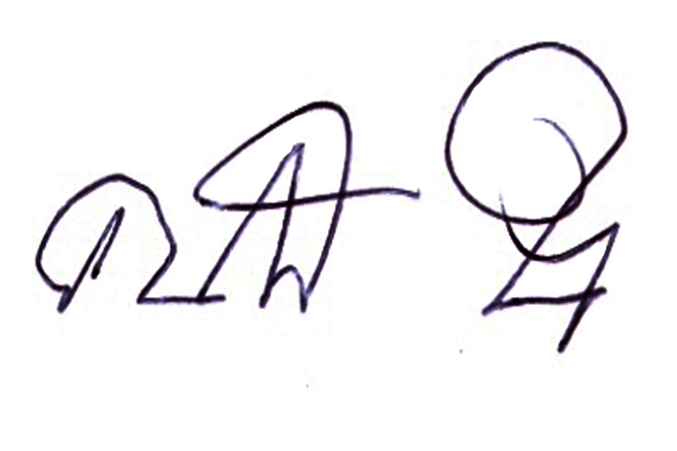

(นายคนองศิลป์ ชิตรกุล)
นายกเทศมนตรีตำบลบ้านส้อง

